# Guía de Estilos

# Generación 20

Jaime Granja Zahinos

2º DAW BIL

Índice

Colores………………………………………………………………………..……………………..3

Tipografía………………………………………………………………………………………..…3-4

Encabezado…………………………………………………………………………..………………4-

Cuerpo…………………………………………………………………………………………………5

Colores

Colores Principales de la Web:



Estos seis son los colores principales de la web, adjuntando aquí su nombre y código hexadecimal para mayor facilidad de uso.

El color #273469 es el utilizado para el encabezado, para el pie de página, para aplicar el resaltado de la barra de búsqueda de productos, para marcar el progreso en la barra lateral y para resaltar cuadros del texto tanto en el body como en el aside.

El color #E1F4CB es el utilizado como fondo del body, creando una separación en tres columnas, para darle dinamismo. Adicionalmente, es el color empleado en la tipografía del pie de página y del formulario de compra al cambiar de página.

El color #77867F es el utilizado en las columnas laterales del fondo.

El color #E4D9FF es el utilizado para los botones del encabezado, la iconografía en la barra de búsqueda de productos, el texto en el cuerpo principal y los botones de la sección de compra.

El color #414073 es el utilizado como fondo para las distintas secciones del cuerpo principal, además del aside en la sección de compra.

Finalmente, el color #94DD26 es el utilizado en la tipografía del logo de la página.

**Tipografía**

A la hora de tratar con los textos de la página he empleado dos tipografías distintas.

* Mokoto: La tipografía Mokoto se usa únicamente en el logo de la página web con una fuente de 44 y un efecto Neón con una Intensidad de 97.



* Medula One: La tipografía Medula One se usa en el resto de la página, alterando su fuente según sea necesario para cada sección de la misma, variando así entre 12, 15 y 20.

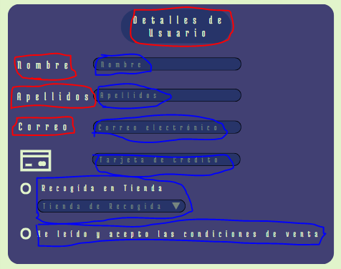

En este formulario podemos ver cómo las descripciones de cada uno de los campos tiene una fuente 12 (rodeado en azul), mientras que los títulos mantienen una fuente 15 (rodeado en rojo).

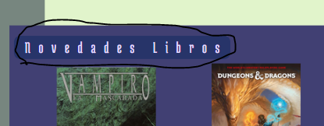

Finalmente, en el caso del título de cada sección, la tipografía Medula One tendrá una fuente de 20.

**Encabezado**

El encabezado de esta página está dividido en tres apartados, establecidos en un grid de 1fr, 3fr, 1fr.

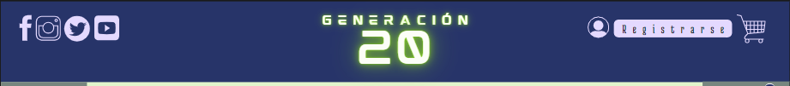

La primera sección del encabezado engloba las redes sociales de la página web, estos iconos funcionan como enlaces a páginas externas. Estos iconos miden 8px por 8px y al pasar por encima de ellos, el cursor pasa a ser un pointer, dejando claro que son interactivos.

La segunda sección es el logotipo de la página web, Generación 20, haciendo un juego de palabras con la tienda de juegos de mesa Generación X y el dado más común en los juegos de rol.

Finalmente tenemos la tercera sección del encabezado con dos botones.

* Registrarse: El botón registrarse permite a los usuarios iniciar sesión para así acumular puntos de compra en la página web o, si no tienen una cuenta ya creada, crearla. Al pasar el cursor por encima del botón, este pasará a ser un puntero, mostrando que este es interactivo.
* Carrito de Compra: Este icono redirecciona al usuario a los elementos que ha incluido en su carro de compra, al pasar el cursor por encima de este, pasará a ser un puntero, mostrando que este también es interactivo. El icono tendrá unas dimensiones equivalentes a la de los iconos de redes sociales.

Adicionalmente, el momento en el que el cliente añada productos al carrito de compra, un nuevo elemento se añadirá a este icono, marcando la cantidad de productos en el carrito.



**Cuerpo**

El cuerpo de nuestra página web variará según el lugar en el que nos encontremos en la misma, por lo que abordaré los distintos elementos de forma individual dependiendo de sus distintos estados.

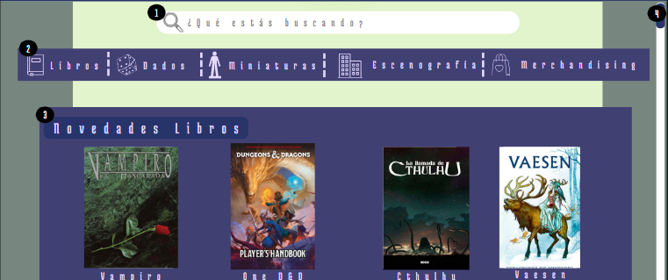

1. Barra de Navegación: La barra de navegación cuenta con un icono de lupa y un texto “¿Qué estás buscando?”, que desaparecerán una vez el usuario comience a escribir, buscando un producto específico. Adicionalmente, al comenzar a bajar en la página web, la barra en lugar de desaparecer, se hará más pequeña y colocará en el margen derecho.

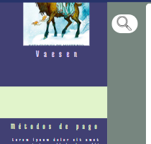

Al hacer click en este icono, se ampliará de nuevo a su estado original.

1. Catálogo: En esta barra podremos ver las cinco categorías principales de nuestros productos. Cada una enmarcada con un icono y un texto descriptor. La barra ocupa un 80% de la página web y estará dividida en un grid de cinco elementos. Cada una de estas secciones funciona como un menú desplegable, por lo que al mantener el cursor sobre una de estas secciones, el cursor pasará a ser un puntero y el menú se desplegaría de este modo:  
   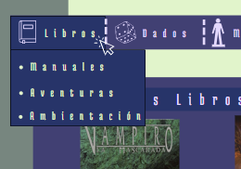

Al seleccionar una de las subcategorías, el buscador del catálogo aplicaría los filtros adecuados y realizará la búsqueda.  
Finalmente, si el usuario desciende en la página, esta barra no desaparecerá, si no que se reducirá a un menú de hamburguesa en el margen izquierdo.

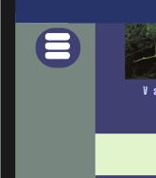

1. Contenedor Principal: En el contenedor principal tendremos ciertas categorías de búsqueda del catálogo, mostrando estas con una imagen y el nombre del producto.  
   Adicionalmente, una vez este contenedor termina, tenemos otro contenedor secundario con información sobre la propia página.

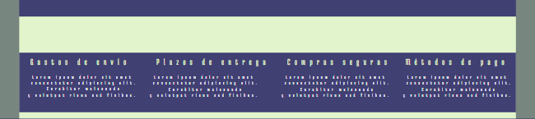

1. Barra de Progreso: La barra de progreso se encuentra en el margen derecho y muestra el progreso que realiza el usuario dentro de la página, mostrando así el recorrido que sigue teniendo la página.



**Pie de Página**

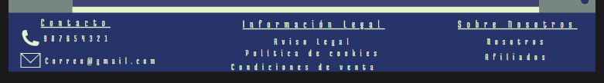

El pie de página está dividido en un grid de tres fracciones con distintos enlaces a la página, todos enfocados a información sobre la tienda, no tanto de los productos, que son el foco principal de la página.

**Servicio**

Para terminar, tenemos una página diferente en el carrito de compra. Esta página mantiene el encabezado del sitio web, al igual que el menú de hamburguesa y el icono de búsqueda.

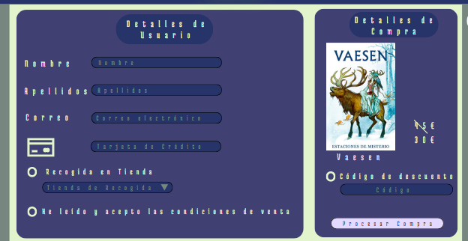

Sin embargo, en el cuerpo principal tenemos un formulario de compra con varios campos de texto, un campo de email y un campo numérico. Más adelante, hay dos radios, uno primero que habilita un menú desplegable con las tiendas donde haya stock disponible y uno segundo requerido para proceder a la compra.

Adicionalmente, el formulario se divide en dos espacios, uno izquierdo con la información del usuario y el derecho con información del producto y el botón de submit.